**戒必適®膜衣錠Champix 用藥須知** 制定日期:107.03.21

**一、我該如何使用「戒必適」？**

請依照醫師處方指示規則服藥：

當您自醫師處方取得戒必適後，第一個要做的就是設定戒菸日，然後自戒菸日前的一個星期開始服藥。例如您打算在9月1日完全戒菸，請在8月26日開始服用第一次的藥錠；在服藥的第一週雖然可以吸菸，但請記得要逐漸遞減吸菸量，以準備迎接一週後完全無菸的日子。

□第 1-3 天，每日早上**飯後**一次 1 次一粒白色  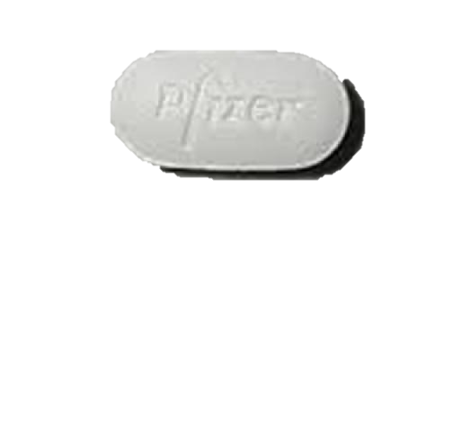

□第 4-7 天，每日早晚**飯後**各一次 1 次一粒白色   

□第 8 天-12 週，每日早晚**飯後**各一次 1 次ㄧ粒藍色  

一個療程為12週，但依國健局規定一次最多僅能開立4週藥物，提醒您務必回診取藥；即便您已經成功的停止吸菸，建議仍完成12週的療程，以確保更長期的戒菸效果。同時儘可能與您的醫師溝通戒菸狀況，醫師會依據情況給你最適當的建議與協助，與醫師保持聯繫與追蹤已被證實可大大的提高戒菸成功率。

**二、我該注意些什麼：**

(一)建議使用戒必適時，因可能會與酒精產生交互作用而提高部分民眾對酒精之作用，故應避免或減低酒精的攝取。

(二)因戒菸早期容易注意力不集中，避免開車或操作危險性機械等動作，防止意外發生。

(三)如有癲癇的病史應主動告知醫師，以評估用藥。

**三、可能引起的副作用有哪些？如果發生了該怎麼辦？**

(一)有些戒菸民眾在服用「戒必適」藥物或停止服用時，會產生焦慮、憂鬱或行為改變等異常症狀，請盡速與醫師聯繫。

(二)初期服用藥物時可能會有噁心、便秘、睡眠障礙、脹氣與嘔吐等症狀，若症狀持續或嚴重時請盡速就醫。

(三)使用藥物過量時，可能會稍微增加心臟病發作的風險，如有心臟疾病史應告知醫師，以便能評估病人身體狀況。

戒必適是一個非常安全且耐受性良好的藥物，不良反應絕大多數都是非常輕微且隨著時間還會逐漸緩解；服藥後配合大量的水服用也可以有效改善不適的症狀。臨床上只有極少數的人會因為無法忍受而停止使用戒必適。如果真的出現無法忍受的不良反應，請先與您的醫師反應以進行劑量調整；切勿輕易放棄戒菸的機會。

藥劑科 諮詢專線:(04) 2572-1694#113